提示：请将答案写在答题纸上，写在试卷页或草稿纸上的无效。交卷时请将答题纸（1-2页）和试卷页、草稿纸分开上交。写在背面或写错位置的一定要注明。
- 填空题（3分*5=15分）
- 设曲线是区域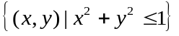的边界，则曲线积分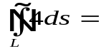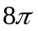.
- 已知级数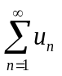的前项和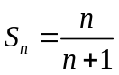，则该级数通项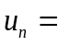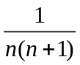.
- 当满足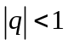时，等比级数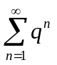收敛.
- 微分方程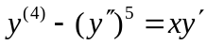的通解中含有 4 个相互独立的任意常数.
- 微分方程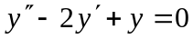的通解是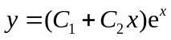.
二、单项选择题（3分*5=15分）
1. 设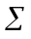是第一挂限的平面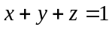，则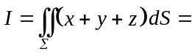（ D ）．
（A）； （B）； （C）； （D）．
2．若级数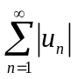收敛，则下列级数中发散的是（ D ）.
（A）； （B）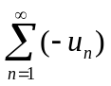； （C）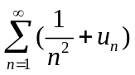； （D）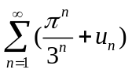.
3．若幂级数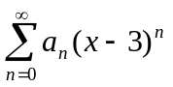在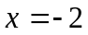点收敛，则该级数在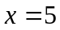处（ A ）.
（A）绝对收敛； （B）条件收敛； （C）发散； （D）敛散性不确定.
4.在求解微分方程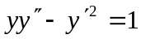时，可作变量代换（ B ）将该方程降为一阶微分方程.
（A）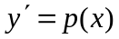； （B）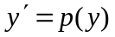； （C）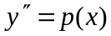； （D）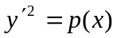.
5．若函数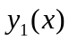，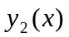是二阶非齐次线性方程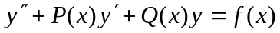的两个特解，则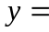（ B ）是相应齐次线性方程方程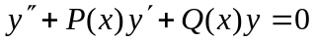的一个特解．
（A）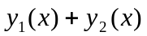； （B）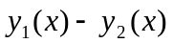；
（C）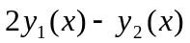； （D）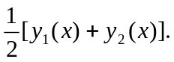
三、曲线积分与曲面积分（8分*2=16分）
- 计算曲线积分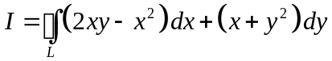，其中是由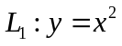和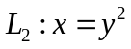所围区域的边界，取逆时针方向。
解：法一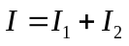
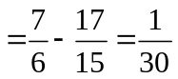。
法二 由格林公式，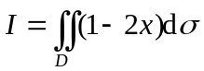
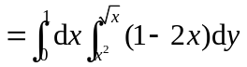
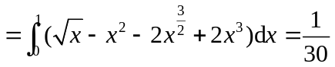
2. 计算曲面积分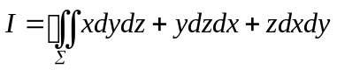，其中是球面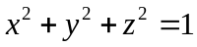外侧。
解：由高斯公式，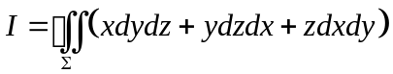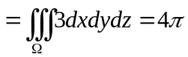.
四、级数（8分*3=24分）
1. 判断级数 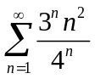的收敛性．
解：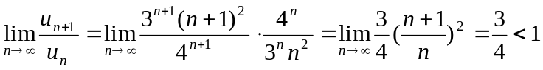，级数收敛．
2.求幂级数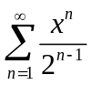的收敛半径、收敛区间和收敛域.
解：由于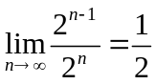，因此的收敛半径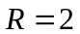，收敛区间为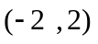.
当时，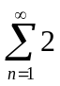发散；当时，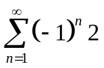发散；因此收敛域为.
3.将函数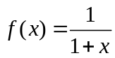展开为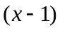的幂级数，并指出其收敛区间.
解：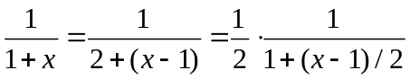
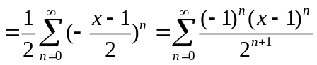 (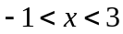)．
五、微分方程（8分*3=24分）
1. 求微分方程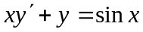满足初始条件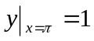的特解．
解：原方程化为标准的一阶线性微分方程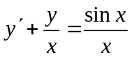，
通解为 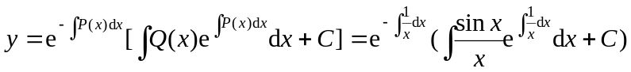
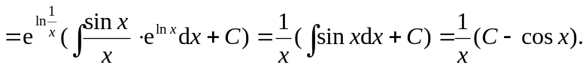
由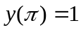，得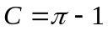．所求特解为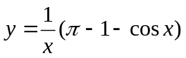．
2. 求微分方程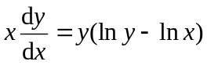的通解．
解：原方程化为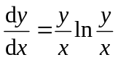，为此令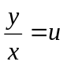，代入方程，有
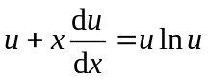，分离变量得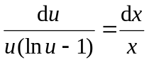，
积分得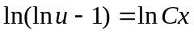，于是，原方程通解为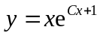．
3. 求微分方程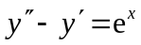的通解．
解：特征方程是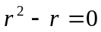，特征根为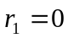，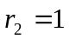，
相应齐次方程的通解是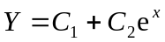．
对方程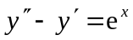，这里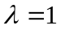是单重特征根，设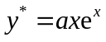，
代入方程得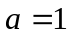 ，于是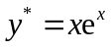．
从而，原方程的通解是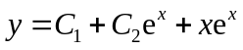．
六、（6分）设函数在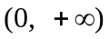内具有二阶导数，且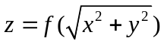满足等式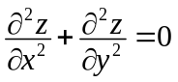.
- 验证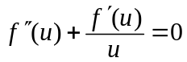；
- 若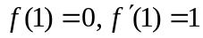，求函数的表达式.
解: （1）由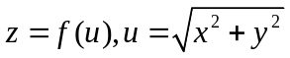，得
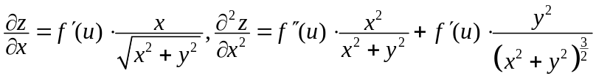，
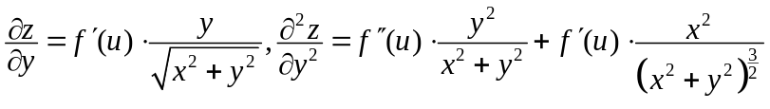.
因为，所以有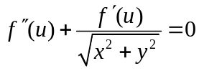，即
.
（2）由（1）得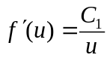，由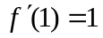知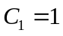，即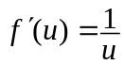；
于是得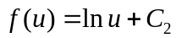，由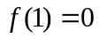，得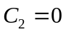，所以

